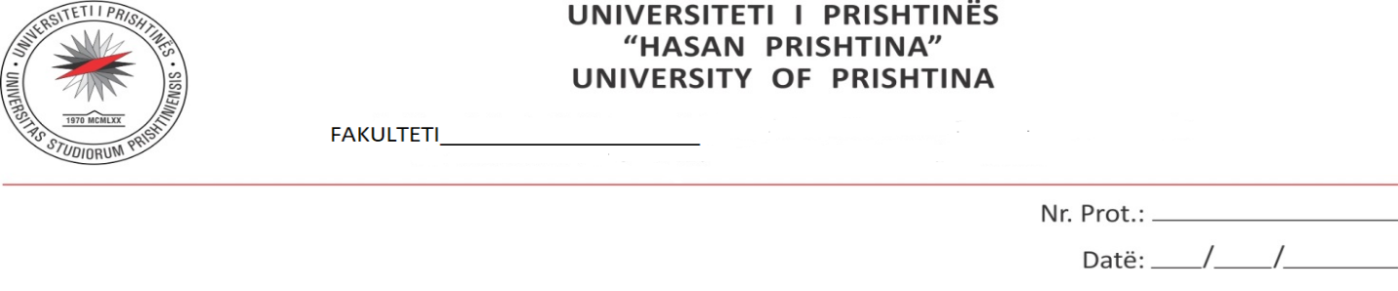

DEKLARATË E STUDENTIT PËR PUNË AUTENTIKE

Me anë të kësaj deklarate, unë ____XY____________________________, me përgjegjësi deklaroj se ky punim nuk është prezantuar për vlerësim apo botuar më parë, pjesërisht apo në tërësi, pranë këtij apo ndonjë institucioni tjetër. Më tej deklaroj që:

a) punimi i paraqitur këtu është origjinal dhe është punuar në tërësi nga unë*

b) punimi nuk është marrë nga studentë të tjerë apo punime të tjera në Universitetin e Prishtinës ‘Hasan Prishtina’ ose nga ndonjë universitet tjetër;

c) punimi nuk është kopje e ndonjë punimi të marrë në internet apo bibliotekë;

ç) punimi nuk përmban modifikim të dhënash, duke i paraqitur ato si kontribut origjinal;
d) punimi respekton të gjitha kërkesat për të drejtat e autorit, duke saktësuar dhe cituar të gjitha kontributet nga burime te tjera.

Punimi i diplomës në fjalë vlen për nivelin ____________ të studimeve dhe mban titullin:
.

Dëshmoj se jam vënë në dijeni që vërtetimi ndryshe i atyre që u thanë më sipër do të rezultojë në tërheqjen e titullit të fituar bazuar në këtë punim.

Prishtinë, më__/__/__ Studenti/ja-nënshkrimi
___________________________
* Në rastin kur punimi Ba ose Ma punohet nga më shumë kandidatë sipas nenit 117 përkatësisht 118 të stututit të UP-së duhet të shënohet: a) punimi i paraqitur këtu është origjinal dhe është punuar në tërësi në bashkëpunim me X dhe Y sipas vendimit nr. xx, dt. të Këshillit të Fakultetit;

